Отчет по лабораторной работе №3

Группа - НФИбд-02-18

Илья Владиславович Ким

Содержание

# Задание

Вариант 51

Между страной Х и страной У идет война. Численность состава войск исчисляется от начала войны, и являются временными функциями x(t) и y(t). В начальный момент времени страна Х имеет армию численностью 25 000 человек, а в распоряжении страны У армия численностью в 39 000 человек. Для упрощения модели считаем, что коэффициенты a,b,c,h постоянны. Также считаем P(t) и Q(t) непрерывные функции.

Постройте графики изменения численности войск армии Х и армии У для следующих случаев:

1. Модель боевых действий между регулярными войсками
2. Модель ведение боевых действий с участием регулярных войск и партизанских отрядов

# Выполнение лабораторной работы

1. Создал отдельную папку для выполнения лабораторной работы №3.
2. Зашел в jupyter notebook через cmd
3. Подключил нужные библиотеки (рис. 1)

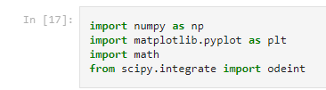

Figure 1: Библиотеки

1. Ввел исходные данные (рис. 2)

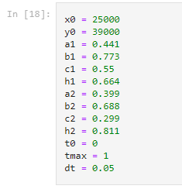

Figure 2: Исходные данные

1. Прописал функции возможности подхода подкрепления и систему дифференциальных уравнений (рис. 3)

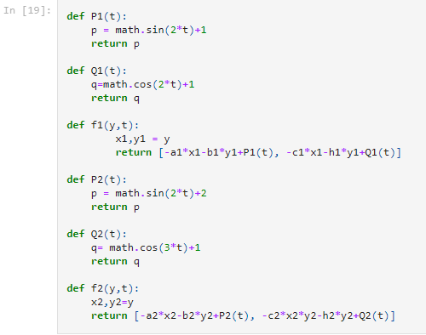

Figure 3: Функции и уравнения

1. Команды для вектора начальных условий, решения системы и рисования графика.(первый случай) (рис. 4)

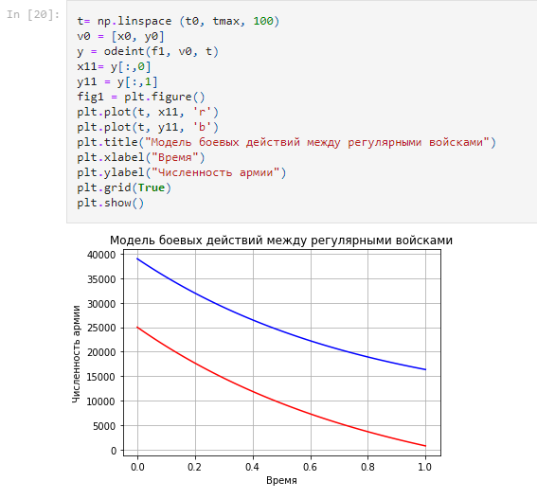

Figure 4: График1

1. Команды для вектора начальных условий, решения системы и рисования графика.(второй случай) (рис. 4)

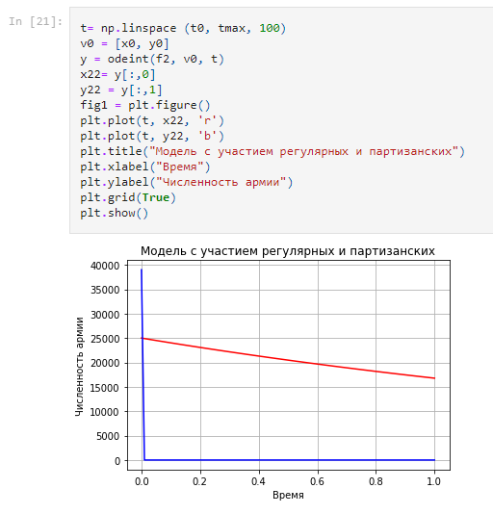

Figure 5: График2

# Выводы

Построили модель боевых действий.